1. Usando una máquina virtual con DEBIAN 9, instala y configura el servicio LDAP
con las siguientes características:
• Instala y configura LDAP Account Manager.
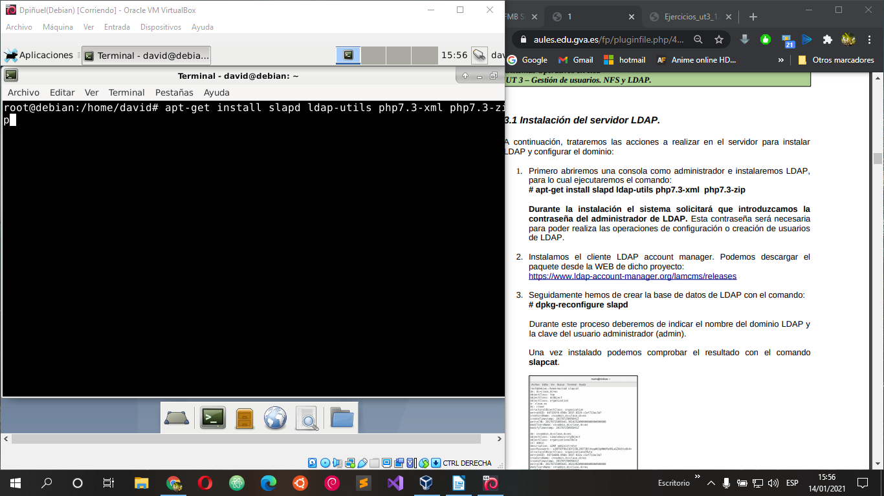
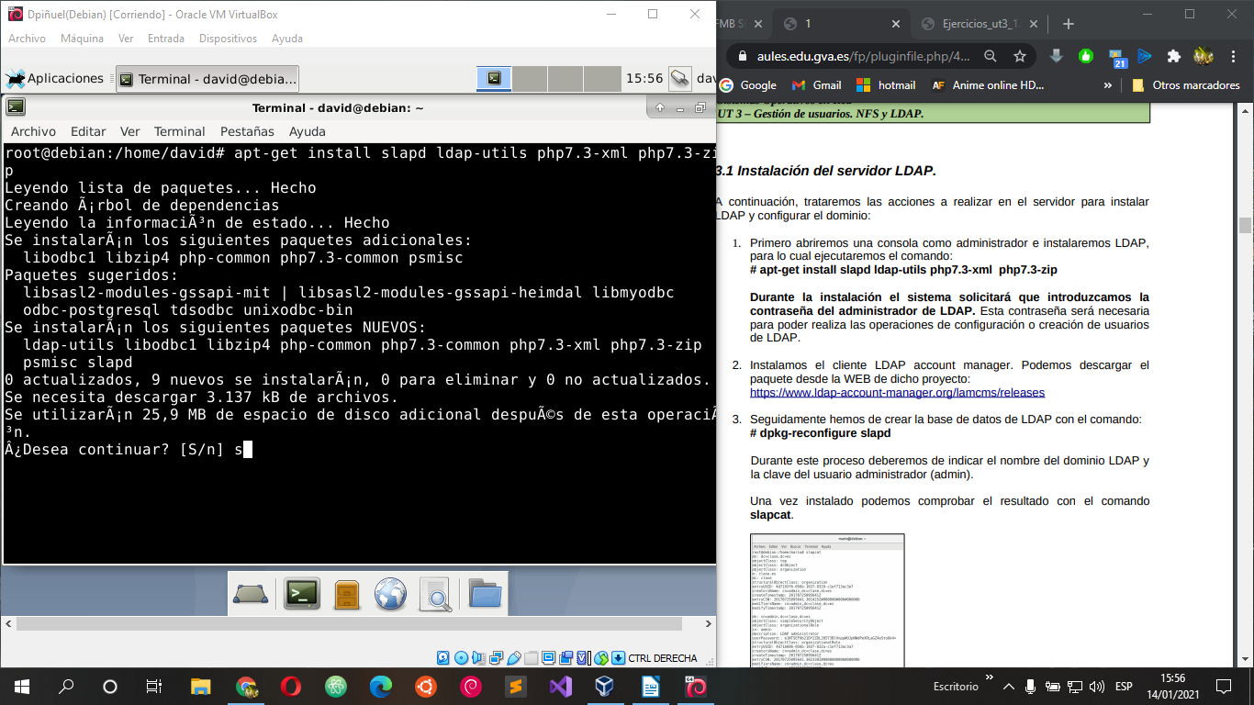
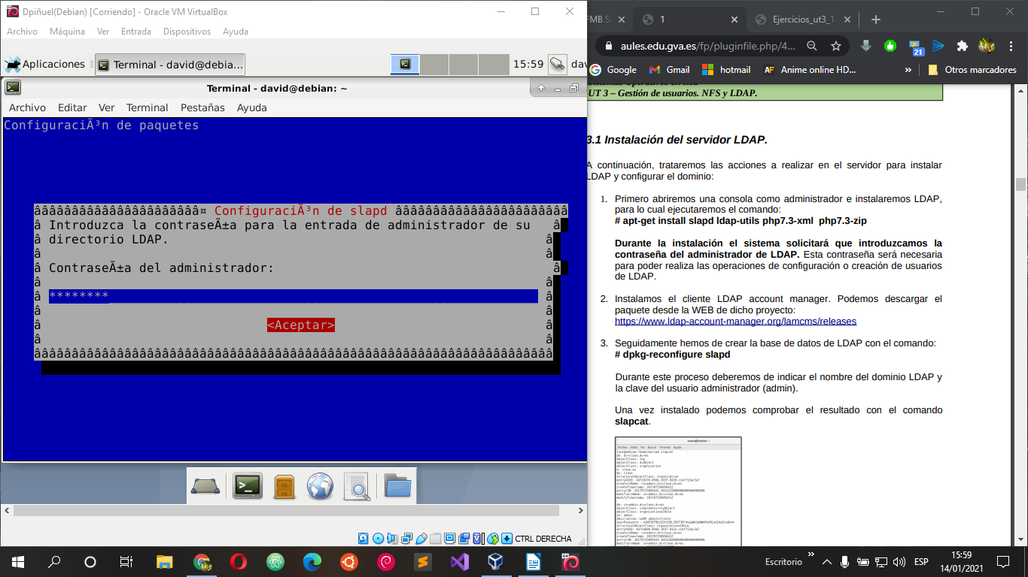
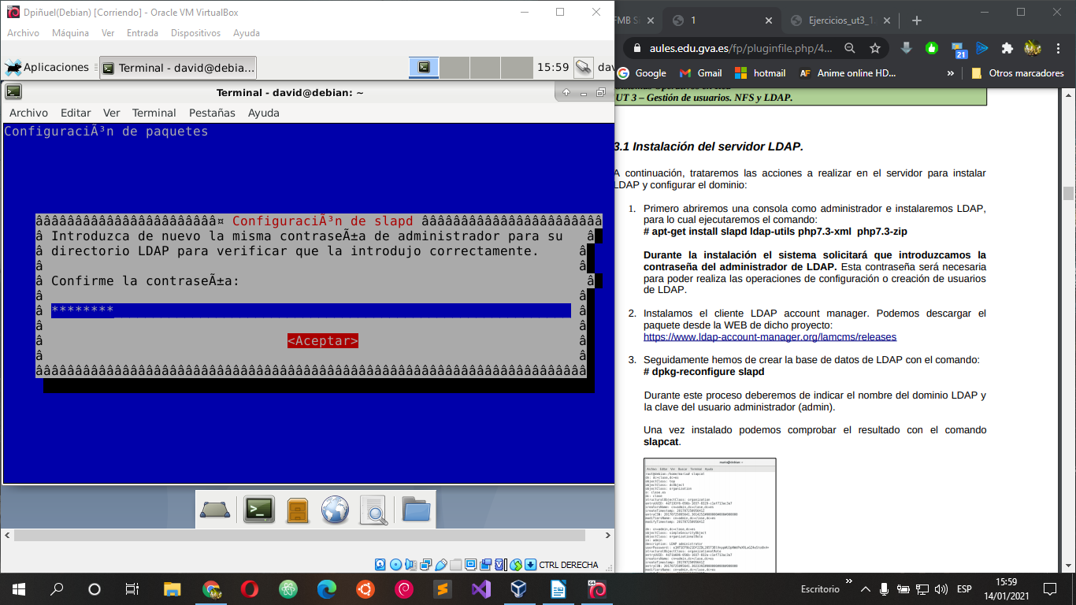

• Crea un dominio cuyo nombre sea la primera letra de tu nombre seguido de tu
apellido y .es (por ejemplo, mgarcia.es).
• Crea una unidad organizativa para usuarios y otra para grupos.
• Crea tres usuarios.
• Ejecuta el comando slapd para revisar que se han creado todos los elementos.

2. Utilizando una máquina virtual con Ubuntu 16, realiza los pasos necesarios para
poder acceder al sistema usando usuarios del servidor LDAP.

3. Modifica uno de los usuarios anteriores para que funcione con perfil móvil.
Comprueba que efectivamente los ficheros y carpetas que modifique se almacenan
en la carpeta NFS del servidor.

4. Instala una máquina con Windows 10 y configura el acceso a esta mediante
usuarios LDAP. (Ejercicio opcional)

5. Explica qué problemas has tenido en cada uno de los ejercicios: que cosas no te
han funcionado a la primera, que te ha costado más, si necesitaste hacer algo que
no estaba indicado en los apuntes, etc.

